Considere o cenário do Laboratório de Pesquisa e usando os requisitos identificados na elicitação elabore o Diagrama de Caso de Uso. Use o PDF disponível no canal para criar a lista de requisitos.

**Requisitos de Negócio**

|  |  |
| --- | --- |
| RN1 | Deve ser um aplicativo mobile (Android/IOS) |
| RN2 | Usuários pré-cadastrados com todos os dados necessários (peso, altura, sexo, idade e atividade física). |
| RN3 | O sistema deve calcular a quantidade diária recomendada de água com base nas informações de peso, altura, gênero e nível de atividade física do cliente. |
| RN4 | Deve ser apenas água natural |
| RN5 | Público alvo: 50 idosos entre 70-90 anos que já aceitaram previamente participar da pesquisa. |
| RN6 | Utilizar copo medidor de 200ml fornecido para auxiliar monitoramento para controle e segurança dos participantes. |
| RN7 | Pesquisa com duração de 3 meses. |
| RN8 | Contrato de 3 meses para uso do aplicativo |
| RN9 | Ativação dos 3 meses a partir da ativação do primeiro participante. |

**Requisitos funcionais**

|  |  |
| --- | --- |
| RF01 | O sistema deve permitir um registro de ingestão de água de 200ml por vez. |
| RF02 | O sistema deve controlar os 3 meses da pesquisa. |
| RF03 | O sistema deve calcular a ingestão de água mediante peso/altura do participante. |
| RF04 | A aplicação deve permitir que o usuário registre seu consumo de água. |
| RF05 | O sistema deve permitir que o administrador cadastre os indivíduos que fazem parte da amostra. |
| RF06 | O sistema deve enviar notificações para lembrar os usuários de registrar suas ingestões de água. |
| RF07 | O sistema deve mostrar um lembrete de que a água deve ser natural, no horário de cada ingestão. |
| RF08 | O sistema deve lembrar caso o valor ingerido supere 200ml dose. |
| RF09 | O sistema deve permitir ao participante visualizar seu consumo total diário. |
| RF10 | O sistema deve limitar o valor máximo de água a 200ml por registro. |
| RF11 | O sistema deve notificar o usuário do valor mínimo de registro de 100ml. |

**Diagrama de Casos de Uso**

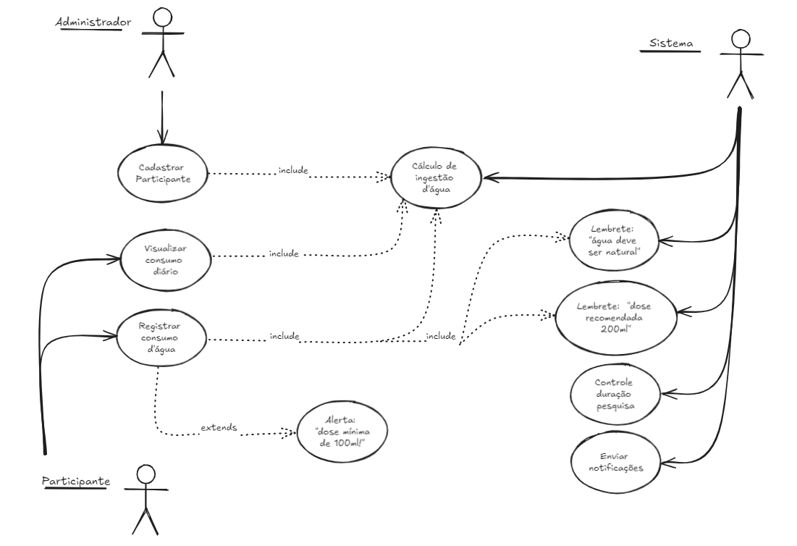

Link para o diagrama: <https://excalidraw.com/#json=kEJMp92CcrGRYYF0qcY3w,4VTCszd2SXbBNxHPwXEwGg>